**COMPILADORES**

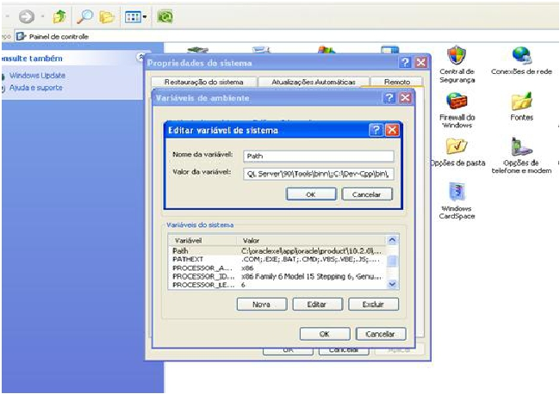

**MATERIAL DE CONFIGURAÇÃO DO ANALISADOR LÉXICO FLEX**

**Prof. Me. Stéfano Schwenck Borges Vale Vita**

**___________________________________________________________________________________________**

**1. CONFIGURAÇÃO DO GCC NO WINDOWS**

**1.1** Instalar o Dev-Cpp. A instalação está em**C:\Dev-Cpp**.

**1.2** O GCC e o G++ estão na pasta Bin:**C:\Dev-Cpp\bin\**

**1.3** Vá ao Painel de Controle, depois em Sistema.

**1.4** Em Propriedades do Sistema, clique na aba Avançado. Na parte inferior da tela clique no botão

**Variáveis de Sistema**.

**1.5** Na variável**Path,** dê um clique duplo para editar. Adicione o caminho**;C:\Dev-Cpp\bin\** ao final

da string da variável Path, como mostra a figura abaixo.

**1.6** Dê OK para sair da edição e OK para sair da tela de variáveis. Pronto. O GCC está configurado.

**2. INSTALAÇÃO DO FLEX (ANALISADOR LÉXICO)**

→ Execute o arquivo: flex-2.5.4a-1

**3. CONFIGURAÇÃO DA BIBLIOTECA FLEX NO GCC**

→ Vá ao diretório da instalação do**flex-2.5.4a-1:** C:\Arquivos de programas\GnuWin32\lib , copie o

arquivo**libfl.a** para dentro da pasta lib C:\Dev-Cpp\lib. Todos os arquivos*.txt* para análise e os arquivos

*.L (flex)*, deverão ficar no diretório C:\Arquivos de programas\GnuWin32\bin, pois o flex se encontra no

mesmo